“运动赛场展雄姿，校运健儿竞风流”——我院研究生首次参加校运动会并取得佳绩
（通讯人 张威）2020年11月7日，中南财经政法大学为期三天的田径运动会圆满结束，公共管理学院研究生积极参与各项田径赛事，在比赛中奋勇拼搏、挥洒汗水，首次参加便取得了优秀的成绩。
本次田径运动会，我院研究生积极报名参加，共有85人报名，经筛选共54人参加运动会训练，其中个人项目15人参加，集体项目47人参加(集体项目和个人项目参赛人员部分重叠)。训练工作主要由我院研究生会和本科学生会共同负责。训练过程中，我院研究生展现出了勇夺第一的精神风貌。在“穿越”过程中，他们一次次地穿越呼啦圈以求得最快的速度；在“拔河”过程中，他们铿锵有力的口号代表了他们力争优异的信念；在“同心协力跑”过程中，他们用整齐划一的动作来刷新一次又一次的记录；在个人项目训练过程中，他们坚持训练不断提高个人成绩......他们竭尽全力备战每一次训练、每一个项目。经过为期一周的训练，我院研究生逐渐显现训练有素的成果，他们用自己的汗水和辛劳，在训练中不断实现更快的速度、更好的成绩。
我院研究生在田径赛场上你追我赶、奋勇拼搏，取得了傲人的成绩，其中共有36人获奖，韩怡萍、邹永霖、桂山、刘婷、王玉、阮和伟6位同学获得体育道德风尚奖。
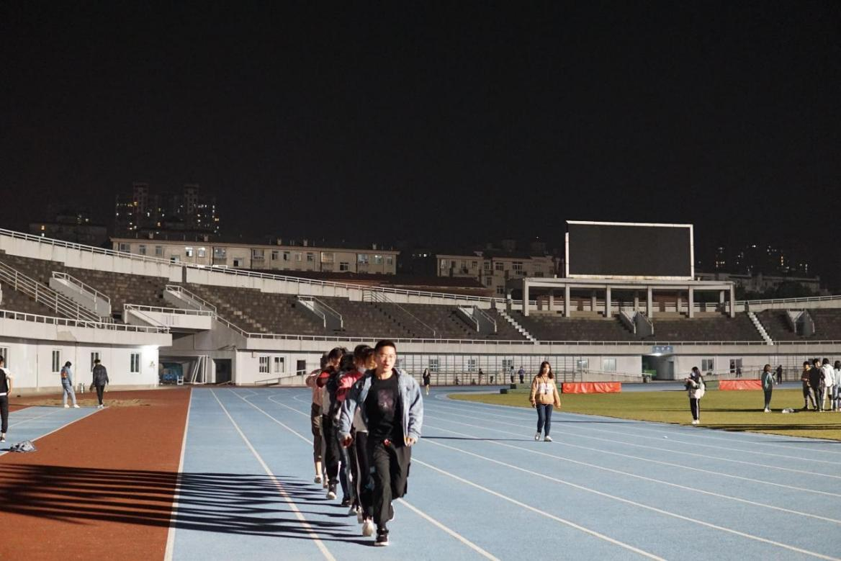
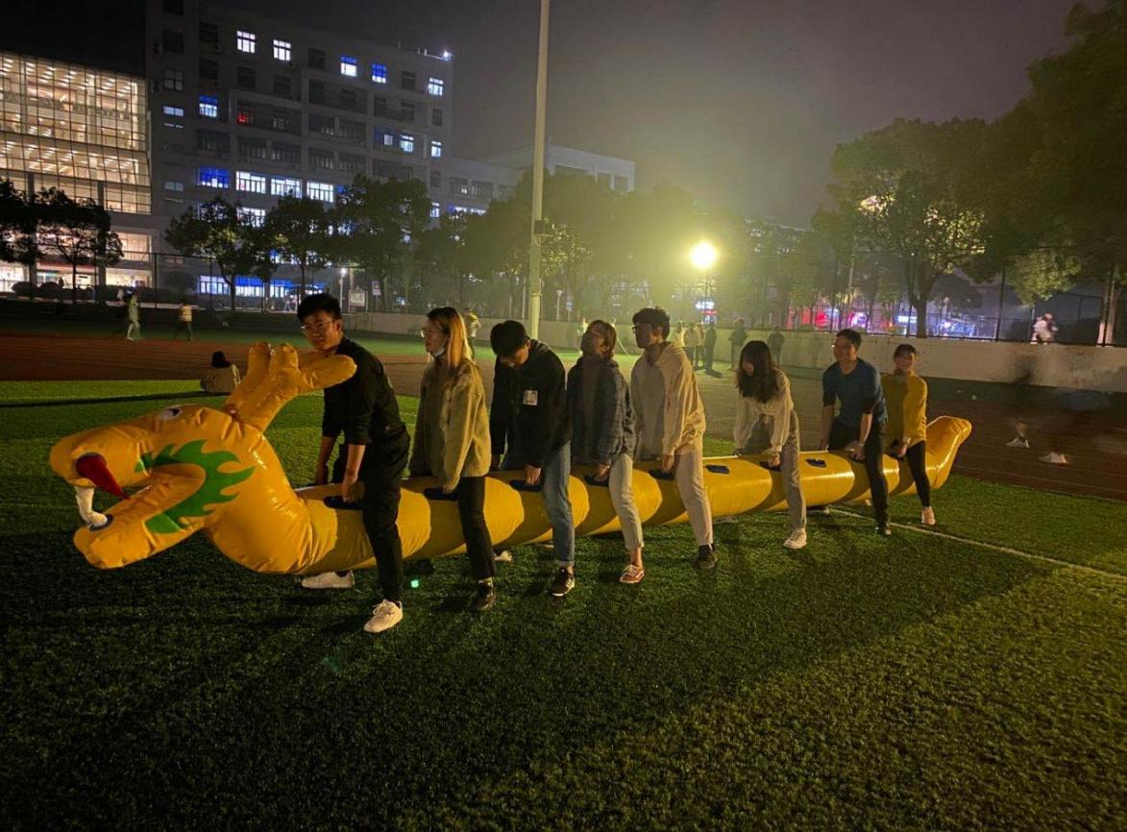
此次运动会，公共管理学院研究生展现了他们的热情与朝气，他们锻炼的是体力，激活的是生命，弘扬的是个性和青春活力，强身健体、奋勇向上的运动会主旨在他们的汗水和奖章中得到了最好的诠释。期待下一届校运动会，公共管理学院研究生再创辉煌。

